Итоговая контрольная работа по предмету «Искусство» в 9 классе
Часть А. Выбери один или несколько правильных ответ из предложенных вариантов. Максимум 15 баллов (за каждый правильный ответ – 1 балл).
1. Синтез искусств – это:
А) соединение видов искусств в художественное целое
Б) противопоставление видов искусств
В) сравнение видов искусств

2. Какой архитектурный стиль в средние века характеризуется стрельчатыми сводами на ребрах, обилием каменной резьбы и скульптурных украшений, применением витражей, а также подчиненностью архитектурных форм вертикальному ритму:
А) Барокко Б) Рококо В) Готика Г) Ампир

3. Какое название получил "Храм всех богов", который был построен при императоре Адриане:
А) Колизей Б) Форум В) Пантеон Г) Одеон

4. Как называется стиль в архитектуре и искусстве первых трех десятилетий ХХ века:
А) Рококо Б) Модерн В) Ампир Г) Готика

5. Кто из перечисленных художников является знаменитым древнерусским иконописцем:
А) А. Рублев Б) В. Суриков В) И. Репин Г) В. А. Серов
6. Кто из перечисленных деятелей искусства является выдающимся архитектором:
А) Б.Кустодиев Б) И. Шишкин В) В. Растрелли Г) М. Врубель

7. Какие цвета наиболее характерны для произведений гжельских мастеров:
А) Красный и золотой Б) Желтый и черный В) Белый и синий Г) Оттенки зеленого.

8. В какой художественной деятельности получил широкую известность И. И. Шишкин:
А) живопись Б) иконопись В) архитектура Г) скульптура

9. Какие народные промыслы знамениты в первую очередь росписью по дереву:
А) Дымково Б) Хохлома В) Гжель Г) Жостово

10. Кто из перечисленных деятелей искусства прославился в первую очередь как живописец:
А) В. Растрелли Б) И. Левитан В) О. Роден Г) В. И. Баженов

11. Что из перечисленного является исторически сложившимся стилем искусства:
А) барокко Б) графика В) композиция Г) натюрморт
12. В произведениях, какого художника часто можно встретить сказочных героев:
А) В. М. Васнецов Б) В. И. Баженов В) Ф. С. Рокотов Г) В. Ван Гог
13. Какие из художников вышли работать на свежий воздух, работы были не длительного характера, работали мелкими мазками: А) импрессионисты Б) кубисты В) постимпрессинисты Г) абстракционисты

14. Какие виды искусств объединяются в театре, кино, на телевидении:
А) живопись, музыка, театр Б) музыка, кино, скульптура В) драма, музыка, изобразительное искусство

15. Что означает слово «кинематограф»:
А) «изображаю движение» Б) «движущиеся фотографии» В) «летящие снимки»

Часть В. Максимум 24 балла (за каждый правильный ответ – 2 балла). 1.Установи соответствие: 8 баллов 1. С.Эйзенштейн «Иван Грозный» 2. С.Эйзенштейн «Броненосец Потемкин» 3. Георгий и Сергей Васильевы «Чапаев» 4. С.Эйзенштейн «Александр Невский» А) 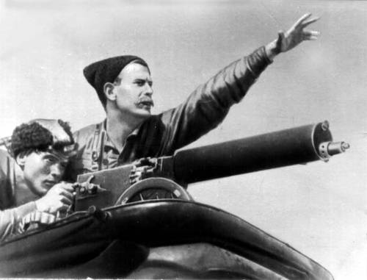 Б) 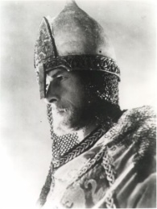 С) 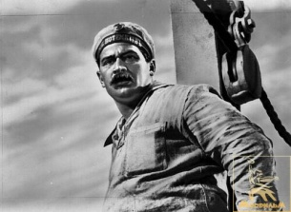 Д) 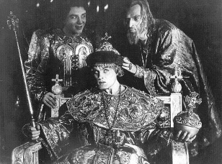
1 | 2 | 3 | 4

2. Установи соответствие: 16 баллов Образец записи: 1Аб
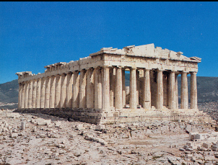  1 | А - Зиккурат в Уре | а - Греция (Эллада),
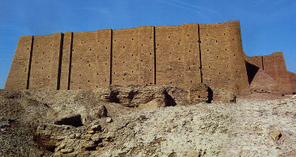  2 | Б - Колизей | б - Египет,
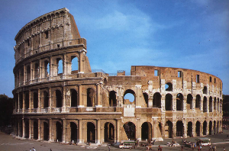  3 | В - Парфенон | в - Месопотамия
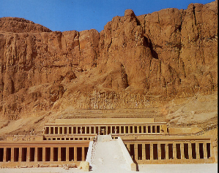  4 | Г - Храм царицы Хатшепсут | г - Рим,

Часть С. Дайте развернутый ответ на каждый вопрос.
Максимум 18 баллов (за каждый полный и доказательный ответ – 3 балла) 1. Человек-эпоха, человек-загадка, автор множества научных изобретений, пророчеств (эпоха, страна) -
2. Имя знаменитой красавицы, чей скульптурный портрет изображен на рисунке -
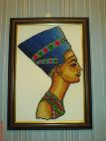___________________________
3. Назови автора музыкальных иллюстраций к повести А.С.Пушкина «Метель» - А) Г.В.Свиридов Б) А.И.Хачатурян В) К.Караев ___________________________

4. Название первого фильма, время создания -
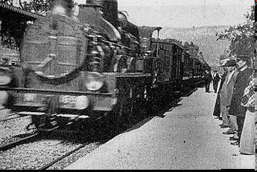 ______________________________________
5. Объединение художников «передвижных выставок» (чем занимались, время, страна, имена) – это …
6. Имя скульптора, автора скульптур нашего города («Родина – мать», на бульваре Энтузиастов …) -
Итоговая контрольная работа по предмету «Искусство» в 9 классе
Вариант – 2
Часть А. Выбери один или несколько правильных ответ из предложенных вариантов. Максимум 15 баллов (за каждый правильный ответ – 1 балл).
1. Какие виды искусств объединяются в театре, кино, на телевидении:
А) живопись, музыка, театр Б) музыка, кино, скульптура В) драма, музыка, изобразительное искусство
2. К какому типу относится сооружение Стоунхендж в Великобритании: А) дольмен Б) менгир В) кромлех:
3 . Кто из русских архитекторов, работавших в стиле барокко, создал Смольный монастырь, Большой дворец в Петергофе, Екатерининский дворец в Царском Селе, Зимний дворец: А) И.Е.Старов Б) В.И. Баженов В) Ф.Б. Растрелли Г) М.Ф. Казаков
4 . Какой из перечисленных музеев находится в Париже:
А) Эрмитаж Б) Третьяковская галерея В) Русский музей Г) Лувр.
5. В каком жанре создана картина И.Левитана «Золотая осень»
А) батальный Б) анималистический В) натюрморт Г) пейзаж
6. Что является основным в художественном языке живописи:
А) линия Б) штрих В) декоративность Г) цвет
7. Кто из перечисленных деятелей искусства является выдающимся итальянским художником эпохи Возрождения:
А) М. Врубель Б) Леонарда да Винчи В) Э. М. Фальконе Г) Пабло Пикассо
8. Какие черты свойственны изделиям хохломских мастеров:
А) преимущественное использование холодных тонов
Б) частое использование растительного орнамента
В) преимущественное использование геометрического орнамента
Г) использование в качестве материала для росписи в основном глиняной посуды.
9. Наименование направления в искусстве – «импрессионизм» - возникло, как известно, из названия одной картины французского живописца. Назовите его и картину. А) «Впечатление. Восходящее солнце» К.Моне; Б) «Голубые танцовщицы» Э.Дега; В) «Завтрак на траве» Э.Мане; Г) «Вспаханная земля» К.Писсарро.
10. В каком жанре изобразительного искусства прославился В. И. Суриков:
А) пейзаж Б) анималистический жанр В) исторический жанр Г) натюрморт
11. Для создания, каких произведений наиболее важно знание законов линейной перспективы:
А) изделия народных промыслов Б) икона В) скульптура Г) городской пейзаж
12. Кто из перечисленных художников является знаменитым древнерусским иконописцем:
А) А. Рублев Б) В. Суриков В) И. Репин Г) В. А. Серов
13. Что означает слово «фотография»: А) цветопись Б) светопись В) негатив
14. Кто изобрел кинематограф:
А) братья Гримм Б) братья Стругацкие В) братья Люмьеры

15. Что такое синтез искусств:
А) соединение видов искусств в художественное целое
Б) противопоставление видов искусств
В) сравнение видов искусств
Часть В. Максимум 24 балла (за каждый правильный ответ – 2 балла). 1. Установи соответствие: 8 баллов Образец записи: 1АД….
1. С.Эйзенштейн 2. Георгий и Сергей Васильевы
А) Б) В) Г) «Александр Невский» «Броненосец Потемкин» «Иван Грозный» «Чапаев»
С.Эйзенштейн 1
Георгий и Сергей Васильевы 2

2. Установи соответствие: 16 баллов Образец записи: 1Аб
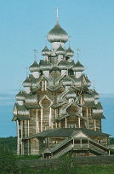  1 | А Пизанская башня | а Россия, Владимир,
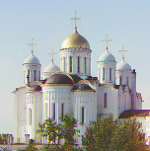  2 | Б Успенский собор | б Италия, 1173 г
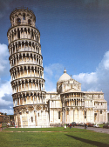  3 | В Преображенская церковь | в Франция, Реймс
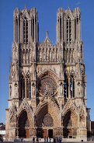  4 | Г Собор Нотр-Дам | г Россия, Кижи,

Часть С. Дайте развернутый ответ на каждый вопрос. Максимум 18 баллов (за каждый полный и доказательный ответ – 3 балла) 1. Перечислите жанры кинематографа: _________________________________
2. Слово «музей» в переводе с греческого означает - __________________
3. Второе название картины Л. да Винчи «Джоконда», год создания, страна - __________________
4. Авторы первого фильма, продолжительность фильма - ____________
5. Перечислите основные направления в искусстве 20 века –
6. Что значит имя ИЛЬДАР ХАНОВ для нашего города -

Стоимость свадьбы 120400 рублей
Количество гостей: человек
Готовы потратить: руб.
Запас бюджета: 9600 руб.

Экипировка невесты
20 400 руб.
Добавить в смету: | Новую статью расходов
Платье руб. руб. 12000 руб.
Туфли руб. руб. 2400 руб.
Сумочка руб. руб. 400 руб.
Подвязка руб. руб. 200 руб.
Фата руб. руб. 200 руб.
Бижутерия руб. руб. 400 руб.
Прическа и макияж руб. руб. 3200 руб.
Букет руб. руб. 1200 руб.
Нижнее белье руб. руб. 400 руб.

Экипировка жениха
10 500 руб.
Добавить в смету: | Новую статью расходов  Бутоньерка
Костюм руб. руб. 7200 руб.
Рубашка руб. руб. 200 руб.
Галстук / пластрон руб. руб. 200 руб.
Туфли руб. руб. 2400 руб.
Прическа руб. руб. 500 руб.

Церемония бракосочетания
10 600 руб.
Добавить в смету: | Новую статью расходов  Видеосъемка в ЗАГСе  Приглашения
Обручальные кольца (пара) руб. руб. 5600 руб.
Музыка в ЗАГСе руб. руб. 1000 руб.
Фотосъемка в ЗАГСе руб. руб. 800 руб.
Фуршет после ЗАГСа руб. руб. 3200 руб.

Свадебный банкет
38 700 руб.
Добавить в смету: | Новую статью расходов  Свой алкоголь  Постановка свадебного танца
руб. на гостя ЦенаРесторан руб. руб. 32000 руб.
Чаевые в ресторане руб. руб. 0 руб.
Каравай руб. руб. 300 руб.
Рушник руб. руб. 400 руб.
Свадебные бокалы руб. руб. 400 руб.
Украшение зала руб. руб. 2400 руб.
Свадебный торт руб. руб. 3200 руб.

Фото- и видеосъемка
16 000 руб.
Добавить в смету: | Новую статью расходов
Фотосессия после ЗАГСа руб. руб. 8000 руб.
Видеосъемка после ЗАГСа руб. руб. 8000 руб.

Свадебный кортеж
6 600 руб.
Добавить в смету: | Новую статью расходов  Транспорт для гостей
Лимузин для новобрачных руб. руб. 6200 руб.
Украшение автомобилей руб. руб. 400 руб.

Развлечение гостей
17 600 руб.
Добавить в смету: | Новую статью расходов  Фокусник  Фейерверк
Ведущий руб. руб. 8000 руб.
Музыкальный ансамбль руб. руб. 9600 руб.

Музей – «храм муз»
- Третьяковская галерея (Москва)
- Эрмитаж, 1764 (С.Петербург)
- Лувр (Франция)
- Прадо (Испания)
- Дрезденская галерея (Германия)
- Галерея Уффици (Италия)
- Музей им.Пушкина (Москва)
- Русский музей (С.Петербург)
- Метрополитен-музей (США)
- Британский музей (Англия)

Направления в искусстве 20 века:
Модернизм:
- Абстракционизм (В.Кандинский, К.Малевич)
- Сюрреализм (С.Дали)
- Кубизм (П.Пикассо)
- Фовизм (Э.Матисс)
- Футуризм (Д.Балла)
- Экспрессионизм (Э.Мунк)
- Дадаизм (Дюшан)
- Пуризм (Ле Корбюзье)
- Авангард (П.Филонов, В.Татлин)
- Супрематизм (К.Малевич)
Постмодернизм:
- Поп – Арт
- Оптическое искусство
- Граффити
- Минимализм
- Примитивизм
- Гиперреализм
- Реди - Мейд

